**MINI STAGE D’ESCALADE**  **Juillet 2025**

**Effectif : 10** enfants maximum **Ages : de 8 à 15 ans**

**Lieux :** Mur de la tour d’escalade 1 Rue des Vergers 69120 VAULX EN VELIN

Falaise de Vertrieu et falaise de Saoû (séjour de 3 jours dans la Drôme)

**Niveau :** débutant à confirmé

**Dates : mardi 15 juillet et séjour du mercredi 16 au vendredi 18 juillet**

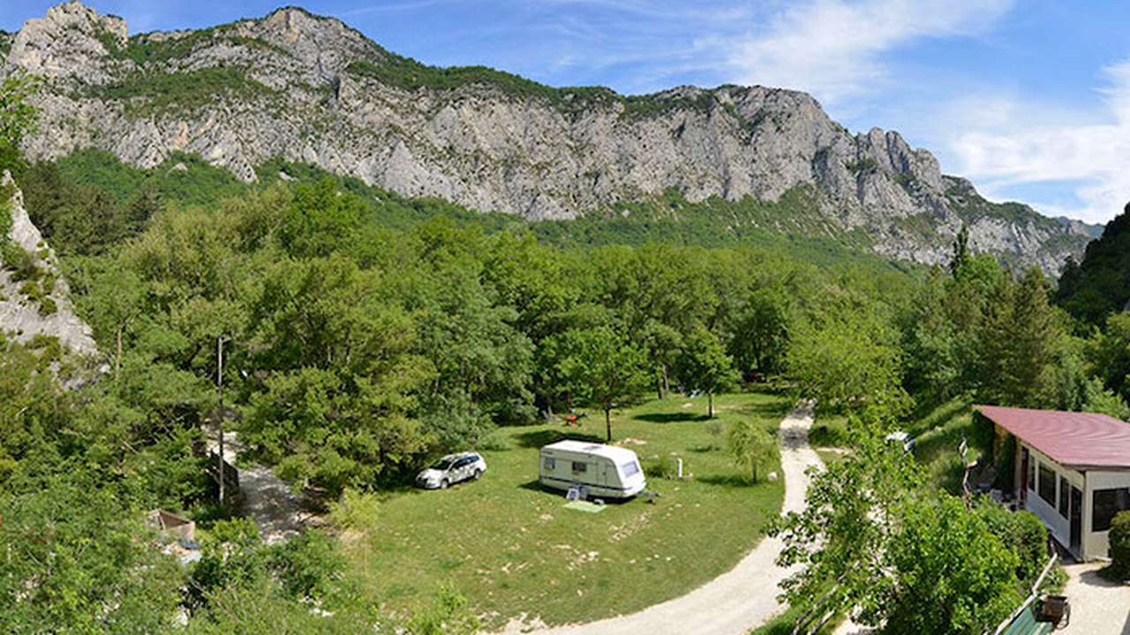**Descriptif : mardi :** découverte de l’escalade en falaise, Rendez-vous le matin à la tour à 9H. Séance d’escalade à la tour jusqu’à 11H puis départ en minibus sur le site extérieur. Retour à la tour pour 17H. En cas de mauvaise météo nous irons un après-midi à la salle de bloc Vertical Art (prévoir 7 euros en supplément).

**Séjour**: départ à 9h le mercredi pour un retour à 17h le vendredi. Hébergement en camping à Saou : camping de la Graville à proximité immédiate du site d’escalade. Plus d’informations à venir concernant le déroulement du séjour et le matériel nécessaire.

**Matériel à prévoir pour le mardi :** tenue de sport adaptée à la météo chaussons, baskets, pique-nique, gouter et gourde.

**Tarif :** 30 euros la journée

Ce prix comprend :

* L’encadrement par un moniteur diplômé d’Etat
* Le prêt du matériel technique
* FormeLe transport des enfants et d’un accompagnant adulte

**Fiche d’inscription  MINI STAGE ESCALADE 8/15 ANS :**

**Nom de l’enfant: ………………….   Prénom : ……………….  Date de Naissance : …………**

**Nom et prénom des parents :…………………………………………………………………………**

**Adresse : ……………………………………………………………………………… ………………………………………………………………………………………….**

**Numéro de téléphone : ………………………………………**

J’inscris mon enfant pour    une journée soit   30 €

J’inscris mon enfant pour    les 4 jours soit 150 €  (transport, hébergement en camping, repas du mercredi soir, jeudi, vendredi matin et midi compris)

**(Entourer la formule choisie)**

**Je choisis les jours :(Entourer les dates choisies)**

*(Nous nous réservons la possibilité de modifier votre choix en fonction des places disponibles)*

**mardi 15 juillet 9H-17H** **stage complet du mardi au vendredi**

**Date : …………………..  Signature : ………………………………**

**\*Règlement à joindre à l’inscription**

**\*Inscription à nous retourner par courrier, ou à déposer au secrétariat du club le plus rapidement possible.**

**CPEAVV**

**1 rue des vergers 69120 Vaulx en Velin  Tel. : 04 72 04 37 01    Mail :** [**equipe@cpeavv.com**](mailto:equipe@cpeavv.com)